立足职能履使命 倾情帮扶结硕果
——四川省市场监管局定点帮扶木里县工作综述
暮秋时节，海拔2320米的凉山州木里藏族自治县气温渐凉，而与之相对的是处处洋溢的火热气氛，人们满怀喜悦、载歌载舞，欢庆建县70周年，回顾历史，歌颂成就。
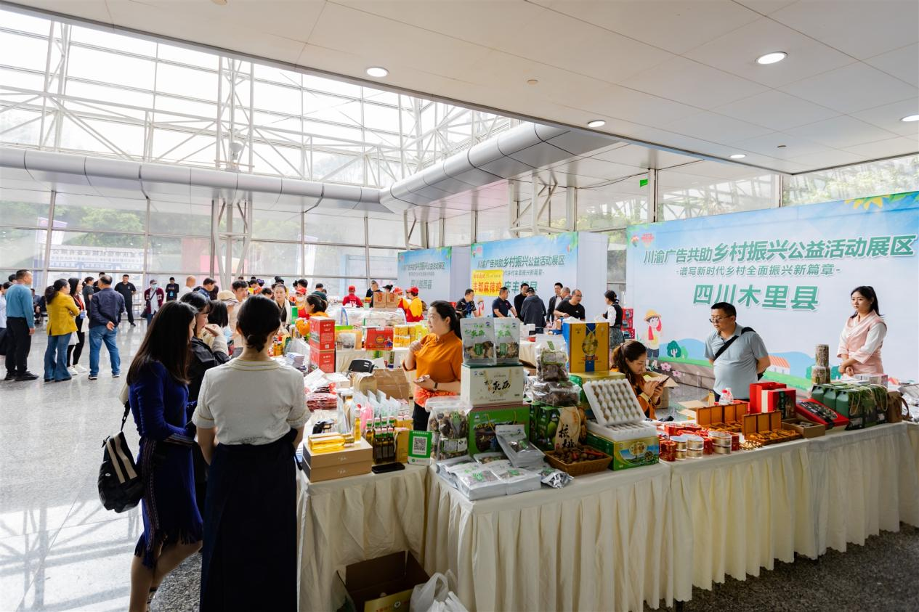
川渝广告乡村振兴
建县70年来，木里以推进高质量跨越式发展为主题，以改革创新为动力，以满足人民日益增长的美好生活需要为根本目的，持续推进稳增长、促改革、调结构、惠民生、防风险各项工作，不断增强县域综合实力，促进城乡均衡发展。
辉煌巨变的背后，有着四川省市场监管局的一份力量。

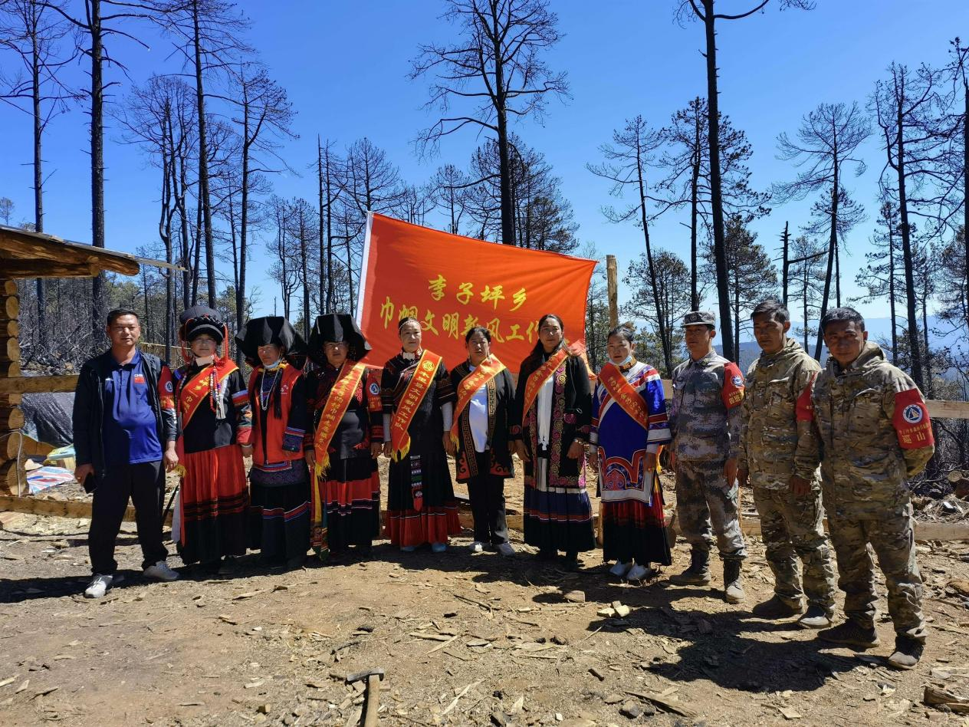
巾帼文明新风工作队慰问防灭火工作人员
积极响应号召，履行牵头帮扶职责
木里藏族自治县位于凉山州西北部，是四川省唯一的藏族自治县、全国仅有的两个藏族自治县之一，作为青藏高原地质结构最复杂、环境最恶劣的地段之一，贫穷和落后曾困扰着这片土地。
2021年8月以来，四川省市场监管局积极响应省委省政府号召，会同省地震局、四川机电职业技术学院、攀枝花中心医院、中国铁塔四川分公司、华夏银行成都分行，采取组团式定点帮扶模式，与凉山州木里县委县政府一道，以“四位一体”帮扶工作机制为抓手，助推木里县社会经济高质量发展。
作为牵头帮扶木里县和对口帮扶该县金子沟村和锄头湾村的单位，省市场监管局将定点帮扶作为重大政治任务，主动履行牵头职责，高度重视、大力推动工作扎实开展。会同其他5家单位与木里县先后5次召开工作联席会，共学政策，共谋发展，共商举措，找准帮扶工作的着力点和支撑点。2023年以来，牵头组织协调6家单位先后开展调研活动99人/次，其中厅级干部（单位领导）13人次，召开帮扶工作现场会14次，探社情、察民意，足迹遍及木里县的山山水水。
2年来，各帮扶村基础设施明显改善、富民产业不断壮大、基层组织建设不断夯实、防返贫底线牢牢守住、精神文明建设跑出“加速度”。
强化党建引领，提升基层治理水平
省市场监管局始终注重对帮扶村党建工作的帮扶，围绕党建阵地、党支部规范化建设、发挥党建示范引领作用，加强工作指导。
对金子沟村和锄头湾村村部、党建文化墙、幼儿园、党群服务中心软硬件等进行了打造，为群众提供了舒适的办事环境。同时，开展党组织结对共建，加强农村党员队伍建设，指导帮助完善村级党组织领导的自治、德治、法治相结合的乡村治理体系，不断提升基层治理水平。
去年以来，省市场监管局在两个帮扶村多次开展乡村振兴工作现场培训会，两个村党建廉政文化阵地被县纪委监委纳入廉政文化教育基地，锄头湾村村委会成为“木里县委党校干部教育培训基层党组织建设现场教学点”。锄头湾村党委被凉山州委组织部表彰为“4A级党组织”、被木里县委表彰为“优秀基层党组织”，金子沟村被省委省政府命名为2022年度四川省乡村振兴重点帮扶优秀村。
聚焦产业帮扶，发挥市场监管优势
实现高质量发展，根本之策在于产业。省市场监管局结合当地实际，发挥职能职责优势，出实招、出真招、谋实效，与木里县委、县政府签订了《定点帮扶木里县乡村振兴合作协议》，围绕优化营商环境、开展质量提升和商标品牌建设、推进地理标志与乡村振兴有效衔接、农产品宣传销售、协调企业支持振兴等方面助力木里乡村振兴。
携手重庆市市场监管局连续两年打造“川渝广告共助乡村振兴——走进凉山”和“川渝广告共助乡村振兴—农特产品展会”等大型公益活动，拓宽木里县文旅、农特产品宣传途径。同时，积极推进木里县农贸市场规范化建设、开展白酒小作坊品质提升行动、提升木里县药品监管能力。
着力塑形铸魂，深化精神文明建设
培养村民真正成为乡村振兴的主力军，还要从思想根源抓起。省市场监管局创新举措 ，通过以教促改、以奖代惩等方式，由表及里，塑形铸魂，树立文明新风，推进移风易俗，深化帮扶村精神文明建设，推动乡村焕发文明新气象。
提供20万元帮扶资金，通过实施教育全面鼓励帮扶项目、困难学生家庭定点资助帮扶项目、“学习超市”项目等，对学习成绩优秀、生活表现文明的学生进行鼓励和资助，鼓励学生加强学习，通过实际行动带动家庭成员讲文明树新风，改变落后的生活习惯。2022年10月至今，金子沟村已有130余人次在“学习超市”兑换物资奖励，发挥了积极的助学和教育引导作用。
结合凉山州人居环境整治、高彩礼整治等移风易俗重点工作，制定文明新风积分激励机制，对金子沟村村民在“遵纪守法、行为文明、热心公益、支持发展、诚实守信、勤劳致富、家庭和睦、邻里团结”等八个方面的表现进行积分量化考核。2023年6月，按照积分激励机制考核办法在全村公推27名党员和13名群众，分别给予600元/人的实物奖励，创造村民自治模范带头先进典型，引领全村开展文明新风建设大比拼。
下一步，省市场监管局将会同各帮扶单位在围绕产业振兴、人才振兴的培育力度上持续发力。围绕木里县委政府的六大富民产业规划，结合所帮村的实际，在养殖业规范化、规模化的发展上提供资金和技术支持，助推全产业链的升级；立足各帮扶单位职能拓宽农特产品的销售渠道和消费帮扶力度，持续在品牌培树上发挥职能优势，为产品附加值赋能。多渠道多层次加强致富带头让人的培训，提高其抗风险能力，为本土乡土人才留得住，干得好提供创业环境支撑，让人才为产业振兴夯实根基，提供支撑。

